升级ESI文件
- ECAT盒子正常上电，断开网络总线

- 使用网线连接ECAT盒子的ECAT_IN与PC
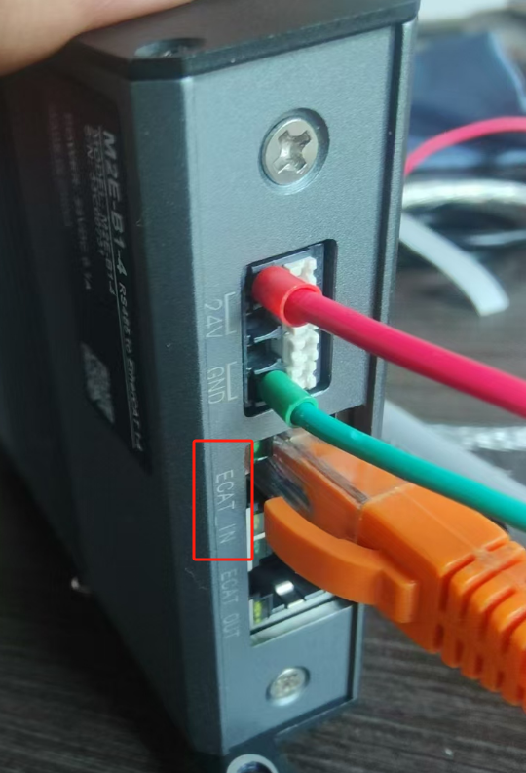

- 在电脑上打开EEPROM软件
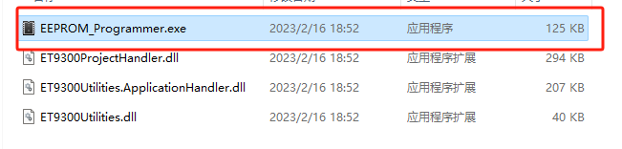

- 选择连接的网卡，进行扫描
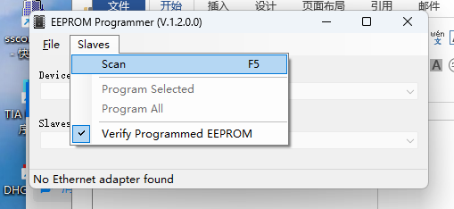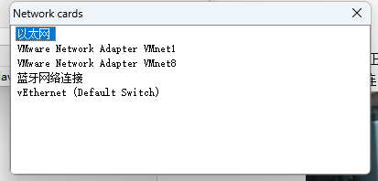

- 连接成功后，会显示ECAT盒子当前的ESI版本
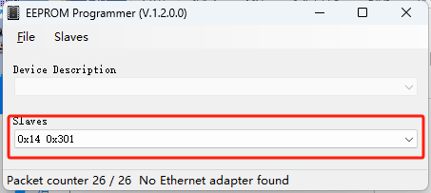

- 选择要刷入的ESI版本文件（注意：一定要选择M2E_B1_x_ESI_xxxxxxx.xml文件）
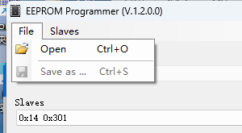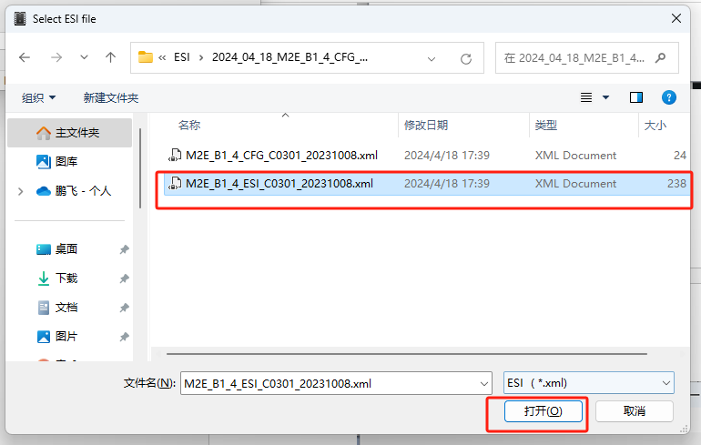

- 点击Program Selected开始刷入ESI文件
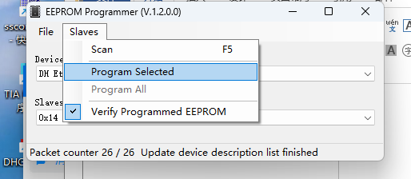

- 升级过程中界面会假死30s-60s，不需要重复点击，只等待下方状态栏变为finished即可。
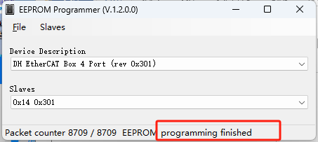

升级CFG文件
- 电脑安装升级软件与驱动
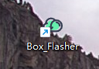

- 通过MicroUSB线缆连接电脑与待升级的盒子
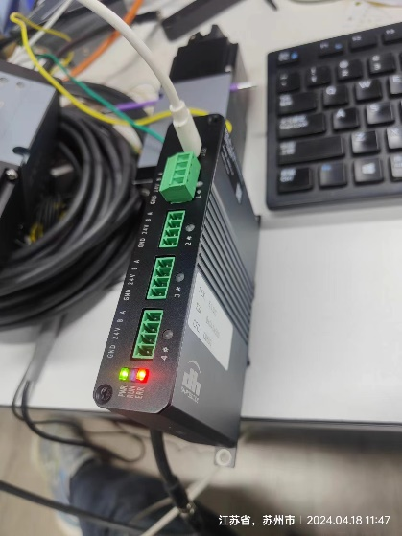

- 打开设备管理器，查看端口
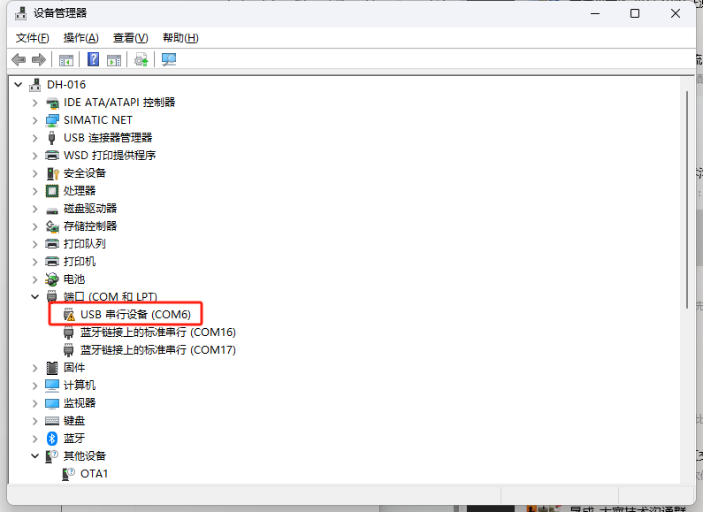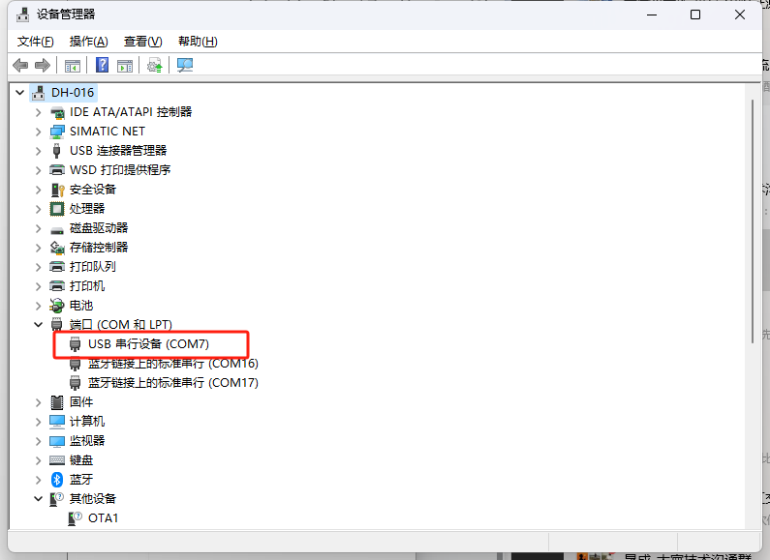
右侧端口正常。记录端口号
如果出现此类标志，代表未识别到端口。重新插拔一下

- 打开升级软件，选择正确的端口
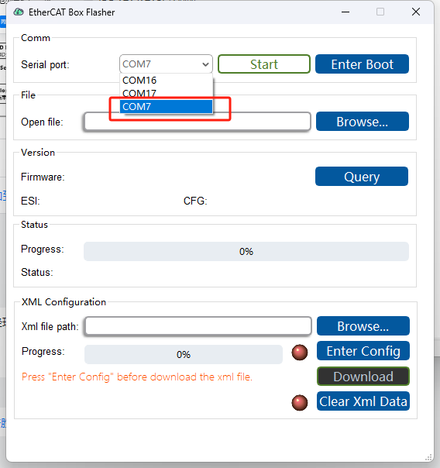

- 点击Query，读取盒子的版本号与CFG文件号。以此判别有没有正确连接盒子。
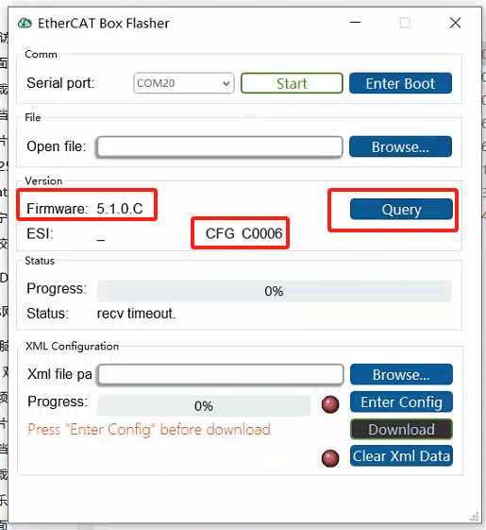

- 点击Browse按钮选择M2E_1_x_CGF_xxxxxxxx.xml文件。
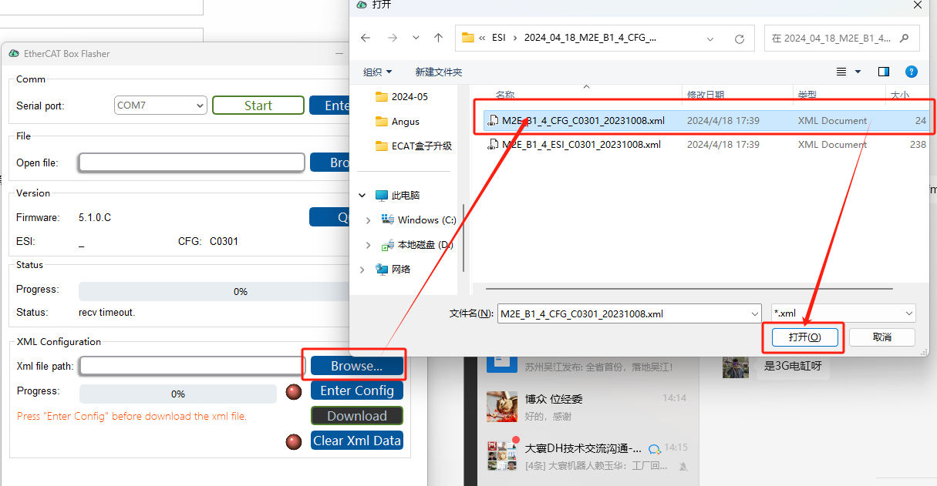

- 点击Clear Xml Data 按钮，擦除原有CGF文件，等待绿灯亮起。（如果绿灯不亮，基本都是因为端口号没有识别到或未选择正确的端口）。
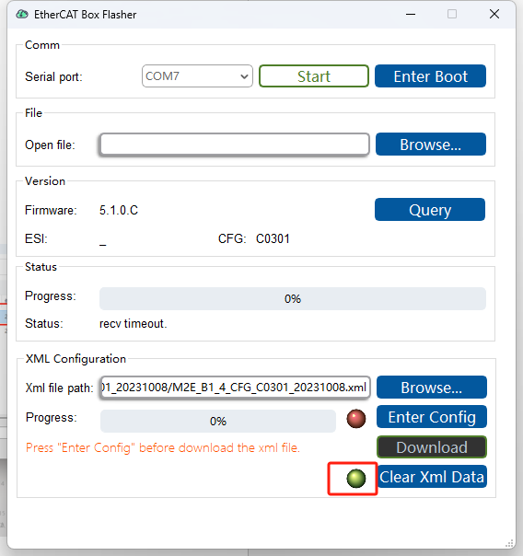

- 点击Enter Config 进入升级Config模式。等待绿灯亮起，同步，Download按钮亮
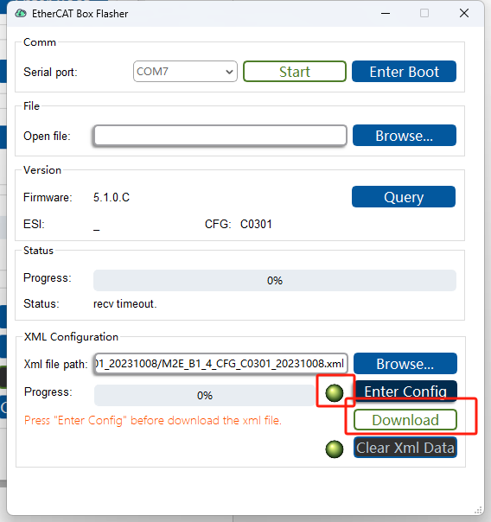

- 点击Download按钮，升级成功。
